Výroční zpráva školy za školní rok 2018 - 2019

Identifikační údaje

Název školy: Základní škola Letohrad, Komenského 269
Sídlo školy: Základní škola, Komenského 269, Letohrad 561 51
IČO: 00856843
Právní forma: příspěvková organizace od 1. 7. 2001, od roku 2008 se stala součástí školy školní jídelna
Ředitel školy: Mgr. Pavla Skácelíková, jmenována od 1. 7. 1999
Zástupce školy: Mgr. Petr Pupík
Kontakt: telefon škola 465 621 351
ředitelka 604217821
zástupce 604217822
školní družina a sborovna 1. st. 603 276 016
školní jídelna – vedoucí 465 620 536
e-mail: komenskeho@zsletohrad.cz
www.zsletohrad.cz
datová schránka: e7qmn54
Pověřenec GDPR: JUDr. Jana Hlavsová

Identif. číslo ředitelství: IZO 000 856 843, identifikátor zařízení 600 104 22
Součásti školy je: základní škola kapacita 450
školní družina kapacita 68
školní jídelna kapacita 570
Zřizovatel: Město Letohrad, Václavské náměstí 10, 561 51 Letohrad
IČO: 00279129
Starosta: Petr Fiala

Školská rada
Byla zřízena usnesením Rady města Letohrad č. 137/2005 ze dne 15. 6. 2005.
Složení školské rady (od listopadu 2017, kdy proběhly volby):
Za rodiče: Kateřina Čadová - předseda, Daniela Šubertová, Jan Otevřel
Za město Letohrad: Bc. Magdaléna Navrátilová, Mgr. Miloš Štěpán, Bc. Jiří Chalupník – místostarosta
Za pedagogický sbor: Mgr. Tereza Krejčová, Mgr. Helena Augustová, Mgr. Marcela Peřinová

Nadační fond Základní školy Komenského Letohrad

Vznikl 19. 3. 2001. Řídí ho správní rada. Od 4. 11. 2017 byli jmenováni noví členové správní rady.

Předseda p. Šťovíček Roman, místopředseda p. Havlíček Bohuslav, členové p. Gabriela Vágnerová, Ing. Stanislav Beneš, Mgr. Pražáková Ilona, revizor Ing. Kotlář Zdeněk.

Podpisová práva nad 8 000,- Kč má předseda p. Roman Šťovíček, do 8 000,- Kč p. učitelka Pražáková Ilona.

Školní rok 2018 – 19 byl ve znamení podpory výuky cizích jazyků – angličtiny, technického vzdělání a oslav 100 let vzniku Československa.

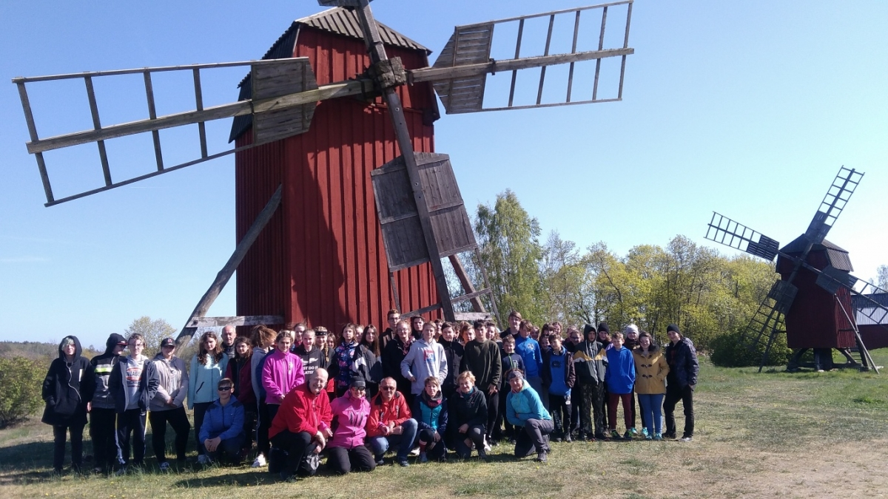

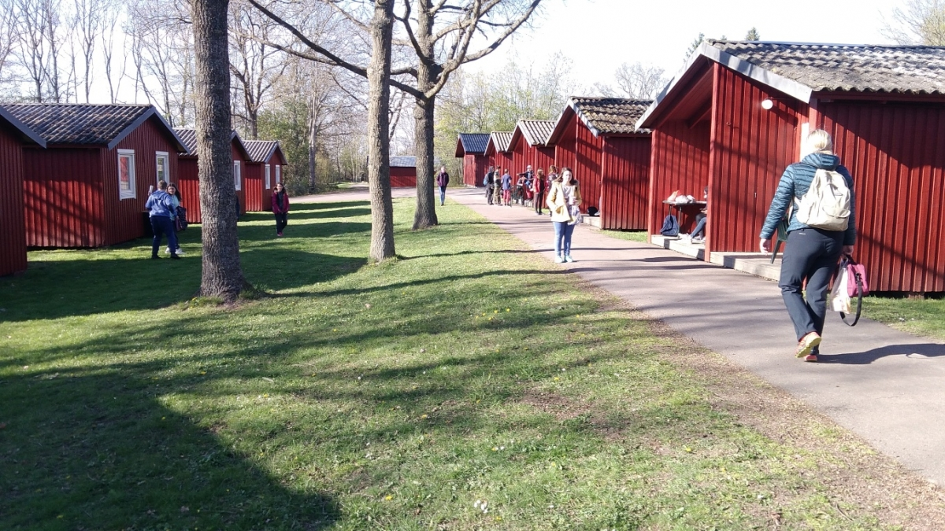
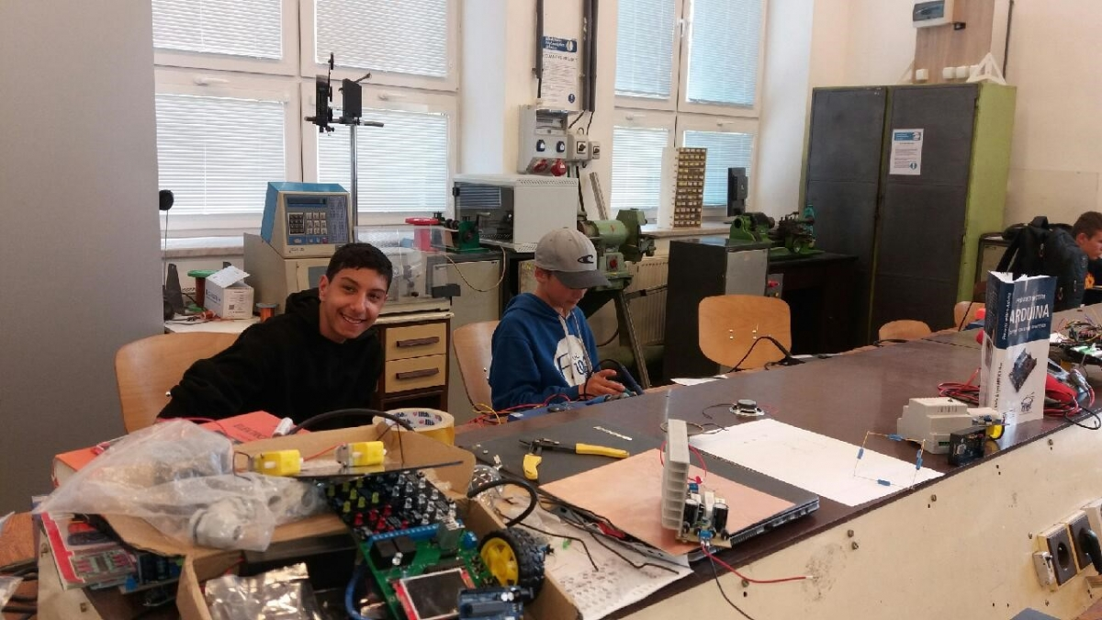

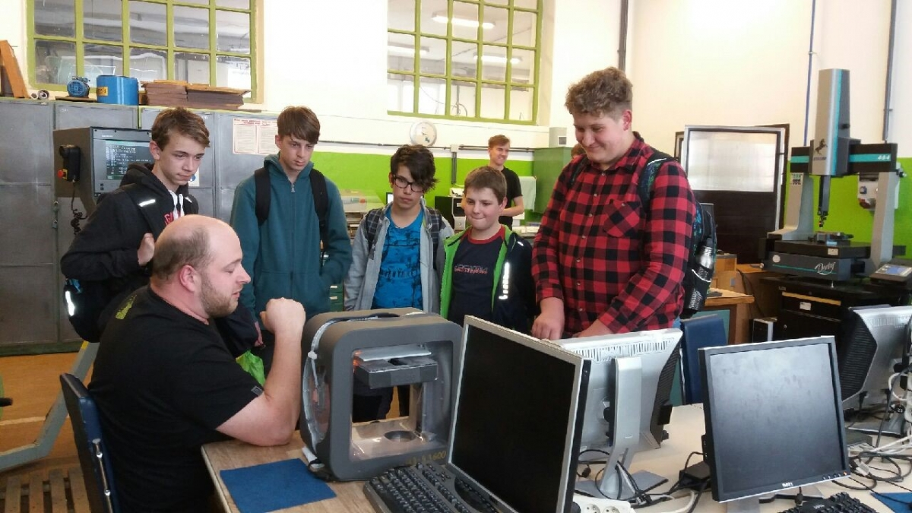

Základní údaje za školní rok 2018/2019

 | Počet tříd | Počet žáků | Přepočtený počet pedag. prac.
- stupeň | 6 | 136 | 6,9465
- stupeň | 7 | 139 | 9,1043 + 2,0 vedení
Začátek školního roku | 13 | 275 | 17,678
Konec školního roku | 13 | 273 Odstěhování, přestupy na jiné školy
Školní družina | 2 | 60 | 1,5
Žáci s vývojovými poruchami učení dle § 16 |  | 34  31
Žáci se zdravotním znevýhodněním  S upravenými výstupy  Žáci s individuálním vzdělávacím plánem  Žáci s 2. stupněm podpůrných opatření PO  - stupeň PO  - stupeň PO |  | 9  2  8  22  5  1
Školní jídelna | 76 536 uvařených obědů |  | 5,875 z toho 1,5 hospodářská činnost

Státní občanství a cizinci | Počet
Česká republika | 268
Mongolsko | 3
Ukrajina | 3
Vietnam | 1

Vzdělávací program: Každý má svou šanci
Výuka probíhá podle školního vzdělávacího programu pro základní vzdělávání „Každý má svou šanci“. Program je zveřejněn na stránkách školy. Je to živý organismus, který se průběžně upravuje dle situace, potřeb, personálního obsazení.
V 1. ročníku se žáci učí číst analyticko-syntetickou metodou. Od prvního ročníku se hravou formou vyučuje anglický jazyk. Navazujeme tak na výuku jazyka v mateřské školce Taušlova, odkud k nám chodí většina žáků. Od 7. ročníku jako druhý cizí jazyk nabízíme a vyučujeme jazyk ruský a jazyk německý.

Volitelné předměty, které se vyučovaly v tomto školním roce:
7. ročník
Další cizí jazyk – německý, ruský
Výtvarné činnosti
Konverzace z AJ
8. ročník
Psaní na stroji
Počítačová grafika
9. ročník
Seminář z ČJ
Psaní na stroji

Nabídka nepovinných předmětů:
Nabízíme výuku náboženství - křesťanství. Jedna skupina mladších žáků se se schází ve třídě naší školy. Starší žáci mají výuku na faře. Od května 2019 došlo k přerušení výuky ze zdravotních důvodů p. učitelky Skalické.

Nabídka kroužků – v rámci grantu Pardubického kraje - Inkluzivní vzdělávání
Mladí přírodovědci 4. a 5. třída p. Hatková
Přírodovědný 6. – 8. třída p. Hatková
Přírodovědný kroužek 4. - 5. třída p. Hrdinová
Kroužek anglického jazyka 3.- 5. třída p. Pomikálková
Kroužek ICT 6. – 9. třída p. Pupík
Kroužek techniky 4. – 6. třída p. Krejčová

Kroužky nabízené školou mimo grant
Basketbal 5. – 9. třída p. Pupík
Domácí a zahradnický kutil 1. – 9. třída p. Moravec
Florbalový kroužek 1. – 5. třída cvičitelé florbalového svazu

Třídními učiteli byli: aprobace třída počet žáků
Mgr. Augustová Helena 1. st. 1. 29
Mgr. Václavíková Lenka 1. st. 2. 23
Mgr. Pražáková Ilona 1. st. 3. 21
Mgr. Veselá Ivana 1. st. 4. a 16
Mgr. Křičenská Lenka 1. st. 4. b 18
Mgr. Hrdinová Hana 1. st. 5. 28
Mgr. Rybka Evžen 1. st., Aj 6. a 17
Mgr. Hlavová Eva ČJ 6. b 19
Mgr. Michalcová Vendula D - OV 7. a 21
Mgr. Šafářová Kristýna M – F 7. b 20
Mgr. Hatková Jarmila M, Ch 8. a 21
Mgr. Krejčová Tereza Tv – Z 8. b 21
Mgr. Peřinová Marcela Tv - Bi 9. 20
Celkem žáků 275
Další vyučující:
Mgr. Pecháčková Markéta Aj-D část. úvazek
Mgr. Krejsová Jitka Hv část. úvazek
Mgr. Pupík Petr M-F, informatika
Mgr. Skácelíková Pavla Tv-Z
Mgr. Vohníková Blanka Nj, prac. č. část. úvazek
Bc. Skalická Jana náboženství, od 2. pololetí výuka přerušena kvůli nemoci
Nová Hana, Franzová Renata – vychovatelky školní družiny + částečný učitelský úvazek (pracovní vyučování, výtvarná výchova, informatika),
Mgr. Pomikálková Veronika – plnila funkci školního asistenta, která byla poslední rok placena z grantu Pardubického kraje Inkluzivní vzdělávání
Smíšková Kateřina – asistentka pedagoga v 3. třídě
Smíšek Daniel – asistent 5. tř
Kubelková Irena – asistent 4. tř. od 2. pololetí
Matyášová Eva – asistent 4. tř.
Vacková Vendula – asistent 1. tř.
Šichtařová Olga – asistent 6. tř.
Mgr. Hybšová Simona – školní psycholog - na poloviční úvazek, hrazen financí EU - Šablony

Vychovatelky školní družiny:
Nová Hana – vedoucí školní družiny
Franzová Renata

Věkové složení pedagogických pracovníků

věk | 20-30 | 31-40 | 41-50 | 51-60 | 61 a více | celkem
- st. | 2 | 2 | 2 | 4 | 2 | 12
- st. | 2 | 3 | 2 | 8 | 1 | 16
celkem | 4 | 5 | 4 | 12 | 3 | 28

počet mužů - 3 počet žen - 25 počet dojíždějících - 13

Výchovná poradkyně 1 Peřinová Marcela
Preventista 2 pro 1. st. Veselá Ivana, pro 2. st. Čečetková Eva
Koordinátor ICT 1 Pupík Petr
Školní psycholog 1 Hybšová Simona
Školní asistent 1 Pomikálková Veronika
Asistent pedagoga 6 Smíšková Kateřina, Smíšek Daniel, Vacková Vendula, Matyášová Eva, Šichtařová Olga, Kubelková Irena

Aprobovanost

vychovatelky 100%

1. stupeň 95 % (pracovní vyučování a výtvarnou výchovu vyučují vychovatelky ŠD)

2. stupeň 91 % (neaprobovaně se vyučovala část Inf., Vv, Pč,).

Dvě paní učitelky (ČJ – Hv . p. Krejsová, ČJ – D p. Nožková) jsou na mateřské dovolené.

Údaje o nepedagogických pracovnících 9,125 úvazků

Provozních zaměstnanců školy je 5 při úvazku 3,9

1 hospodářka celý úvazek
- 1 školník, topič – část. úvazek
- 3 uklízečky - část. úvazky

Školní jídelna zaměstnávala zaměstnanců 6 při úvazku …… (5,569 úvazku hlavní činnost + 1,5 hospodářská činnost)

Vedoucí školní jídelny je paní Švejdová Irena.

Funkci vedoucí kuchařky zabezpečuje paní Syrovátková Hana.

Projekt Inkluzivní vzdělávání v Pardubickém kraji

Od 1. 9. 2016 realizuje Centrum celoživotního vzdělávání – zařízení pro další vzdělávání pedagogických pracovníků Pardubického kraje individuální projekt z Operačního programu Výzkum, vývoj a vzdělávání.
Název projektu: Inkluzivní vzdělávání v Pardubickém kraji
Registrační číslo: CZ.02.3.61/0.0/0.0/15_007/0000198
Výše podpory: 30 722 717,18 Kč

Byl to poslední rok tohoto projektu. Projekt, který se zaměřoval hlavně na podporu znevýhodněných žáků, měl v podstatě tři části.
Byl zaměřen na nastavení pozitivních podmínek pro vzdělávání žáků tak, aby při zabezpečení adekvátních podpůrných opatření, nezbytných pro zajištění vzdělávacích potřeb každého žáka. Základná pilíř tvořilo doučování žáků a otevření kroužků – viz výše.
Projekt také cílil na posílení motivace pedagogických pracovníků k práci s touto cílovou skupinou a zvýšení porozumění veřejnosti.
Vše bylo realizováno ve spolupráci s Pardubickým krajem. Z projektu byl hrazen plat školního asistenta 3 roky, psychologa 2 roky, pedagogům kroužky a doučování 3 roky.
Naše škola byla zapojena jako škola spolupracující a v rámci tohoto projektu vzniklo Školní poradenské pracoviště.

Školní poradenské pracoviště (ŠPP)
Slouží k poskytování poradenských a konzultačních služeb pro žáky, jejich zákonné zástupce a pedagogy.
Odbornou a metodickou podporu ŠPP poskytují pedagogicko-psychologická poradna, speciálně pedagogická centra a střediska výchovné péče.
ŠPP klade důraz na vzájemnou informovanost, spolupráci, důvěrnost jednání a zaručení ochrany osobních údajů klientů.

Zajišťuje tyto činnosti:
- preventivní a intervenční skupinové programy – všechny třídy
- individuální konzultace se školní psycholožkou – pro žáky, jejich rodiče či zákonné zástupce a pro pedagogy (poradenství, podpora, metodické vedení, krizová intervence)
- adaptační kurzy – 6. třída
- kariérové poradenství – individuální konzultace
- individuální vzdělávací plány – péče o žáky se speciálními vzdělávacími potřebami
- volnočasové aktivity
- zprostředkování kontaktů na další odborníky

Personální složení školního poradenského týmu:
- školní psycholog Mgr. Simona Hybšová
- vedení školy – Mgr. Pavla Skácelíková a Mgr. Petr Pupík
- výchovná poradkyně a poradkyně pro volbu povolání Mgr. Marcela Peřinová
- preventistky – Mgr. Eva Čečetková a Mgr. Ivana Veselá
- školní asistentka Veronika Pomikálková

Cíl ŠPP:
- zkvalitnit sociální klima školy
- pracovat se všemi subjekty školy i s dětmi, které nemají problémy a vytvořit tak širokou základnu preventivní činnosti
- posílit průběžnou a dlouhodobou péči o děti s neprospěchem a vytvořit předpoklady pro jejich snižování
- umožnit neodkladné řešení problémů spojených se školní docházkou
- sledovat účinnost preventivních programů aplikovaných školou a vytvořit metodické zázemí pro jejich vytváření
- připravit podmínky a rozšířit možnosti integrace žáků se zdravotním postižením
- koordinovat služby s ostatními poradenskými zařízeními

Zhodnocení 3. roku působení školního psychologa
Školní rok 2018/19 začal, stejně jako ten předchozí, seznámením s rodiči nově příchozích dětí a s novými kolektivy žáků. Zúčastnila jsem se adaptačního pobytu pro žáky 6. tříd a strávila jeden den s 6. B. S žáky 6. A a s prvňáčky jsme navázali kontakt prostřednictvím interaktivního dvouhodinového programu.
Již v září začaly individuální konzultace s rodiči dětí i samotnými žáky. Témata zůstala víceméně stejná, jako v předchozím školním roce, tedy fungování dítěte v třídním kolektivu, chování k pedagogům a motivace k práci ve škole i k domácí přípravě. Celkem proběhlo 27 konzultací s žáky a 36 s rodiči. Pravidelně jsem navštěvovala třídy na obou stupních a pozorovala žáky, jak (spolu)pracují při vyučování – během školního roku proběhlo 15 náslechů na 1. stupni a 11. náslechů na 2. stupni.
Pravidelně jsem se setkávala se školními metodičkami prevence pro 1. a 2. stupeň, což nám umožnilo mít dobrý přehled o dění ve škole a také plánování práce se třídami i jednotlivými dětmi. Intenzivněji jsem spolupracovala s třídními učitelkami žáků se specifickými potřebami, jak na 1., tak na 2. stupni.
V tomto školním roce začaly probíhat tzv. třídnické hodiny, jejichž cílem byla lepší spolupráce třídních učitelů s žáky, ale i mezi žáky samotnými, a které měly být nástrojem ovlivňování sociálního klimatu ve třídách. Zapojila jsem se do vedení třídnických hodin ve 3 třídách 2. stupně a to v obou pololetích.
Nadále probíhaly pravidelné supervize školního poradenského pracoviště, účastnila jsem se individuální supervize, a vedla jsem intervizní setkávání s pedagogy – proběhlo celkem 6 setkání (3 s pedagogy pro 1. stupeň a 3 s pedagogy pro 2. stupeň). Na těchto setkáních jsme se věnovali reflexi dění v konkrétních třídách, vedení třídnických hodin, možnostem práce s dětmi, které vyžadují speciální pozornost, ale i přetíženosti pedagogů a náročnosti jejich práce.
Ve škole se občas dostáváme do komplikovaných a na řešení náročných situací, plných různorodých emocí a potřeb. Práci školního psychologa na ZŠ Letohrad považuji za smysluplnou a oceňuji energii, kterou učitelé do své práce vkládají, odvahu s níž přistupují k náročným situacím a vytrvalost v jejich pedagogickém úsilí. Doufám, že se nám i v následujícím školním roce bude naše práce dařit a těším se na pokračující spolupráci.
Mgr. Simona Hybšová

Údaje o dalším vzdělávání DVPP
Vzdělávání v tomto školním roce bylo z velké části podřízeno nastaveným požadavkům projektu Pardubického kraje - Inkluzivní vzdělávání. Některých seminářů se muselo účastnit i 5 pedagogů současně, což způsobilo spousty organizačních problémů. Ale vše bylo zdárně zvládnuto a pedagogové získali pro svoji práci potřebné nové informace..
V rámci Školního poradenského pracoviště probíhaly nadále supervize ŠPP s pedagogicko - psychologickou poradnou. Supervizi absolvovala pravidelně ředitelka.
P. uč. Veselá a Čečetková úspěšně dokončily dvouleté studium pro preventisty. Musely vypracovat závěrečné práce a absolvovat závěrečné zkoušky před komisí, které zvládly na výbornou.
Školní psycholožka se účastnila téměř všech pedagogických porad a všech supervizí ŠPP. Absolvovala dle domluvy další speciální školení, která nejsou vedena v seznamu DVPP.

Byla zavedena pravidelná KPP – krátká podpůrná posezení, která vedla školní psycholožka. Na nich pedagogové probírali aktuální problémy, hledali společně řešení, zabývali se problémy školního a třídního klimatu a dávali návrhy na jeho zlepšování.

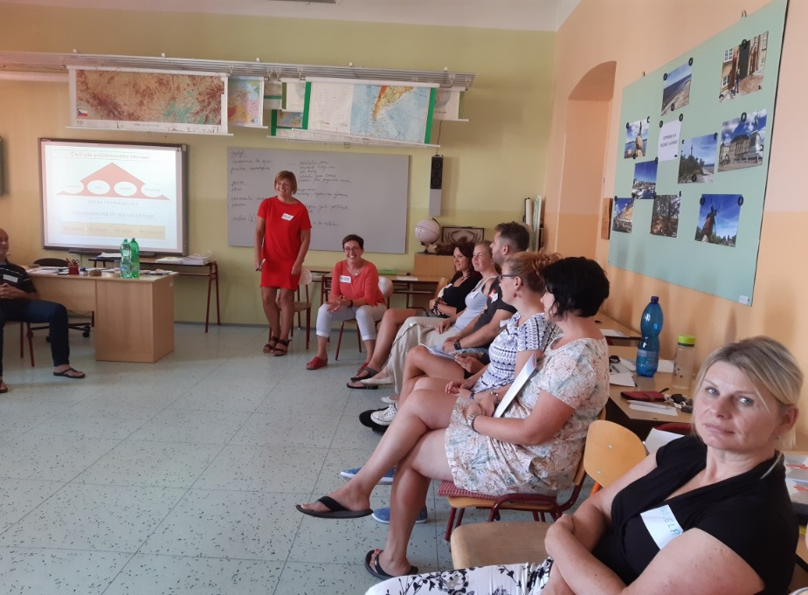

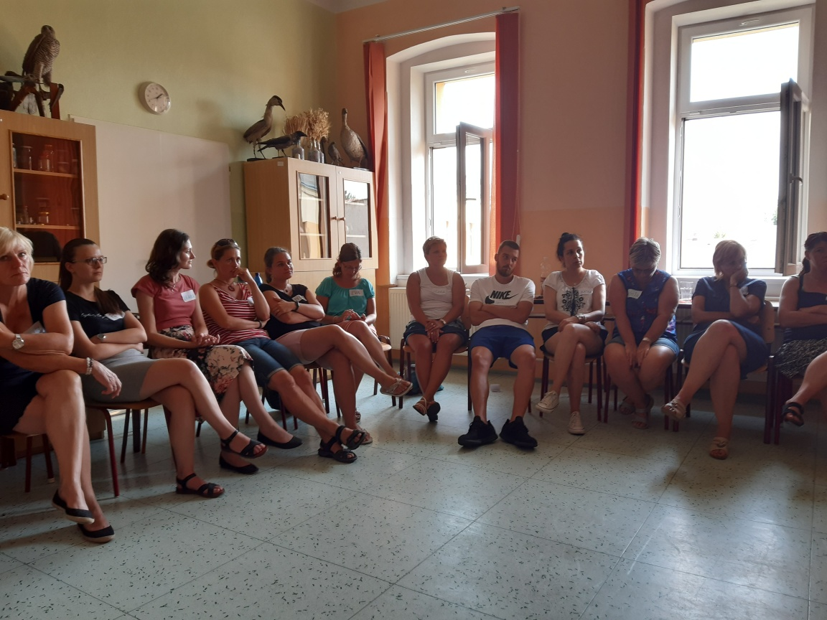
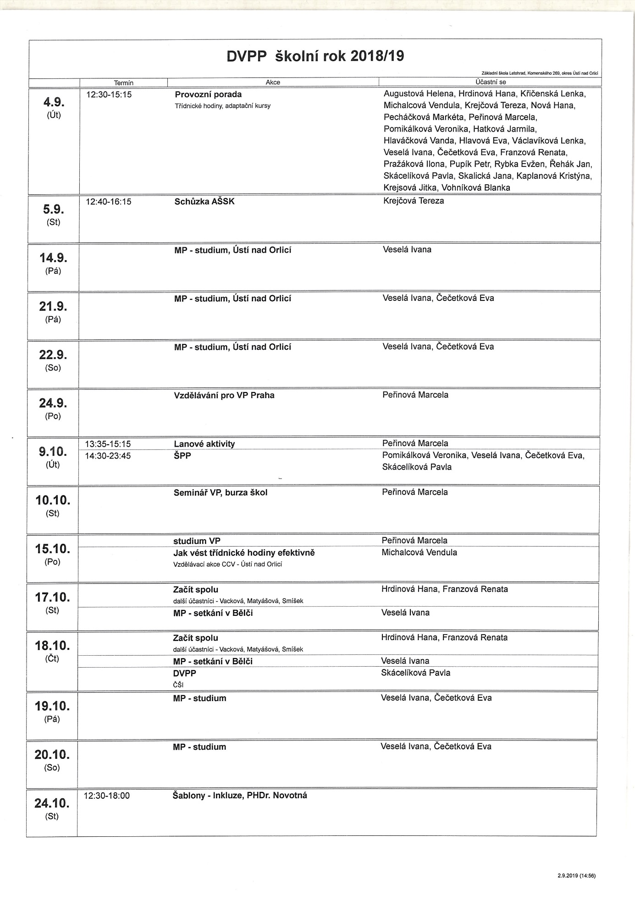
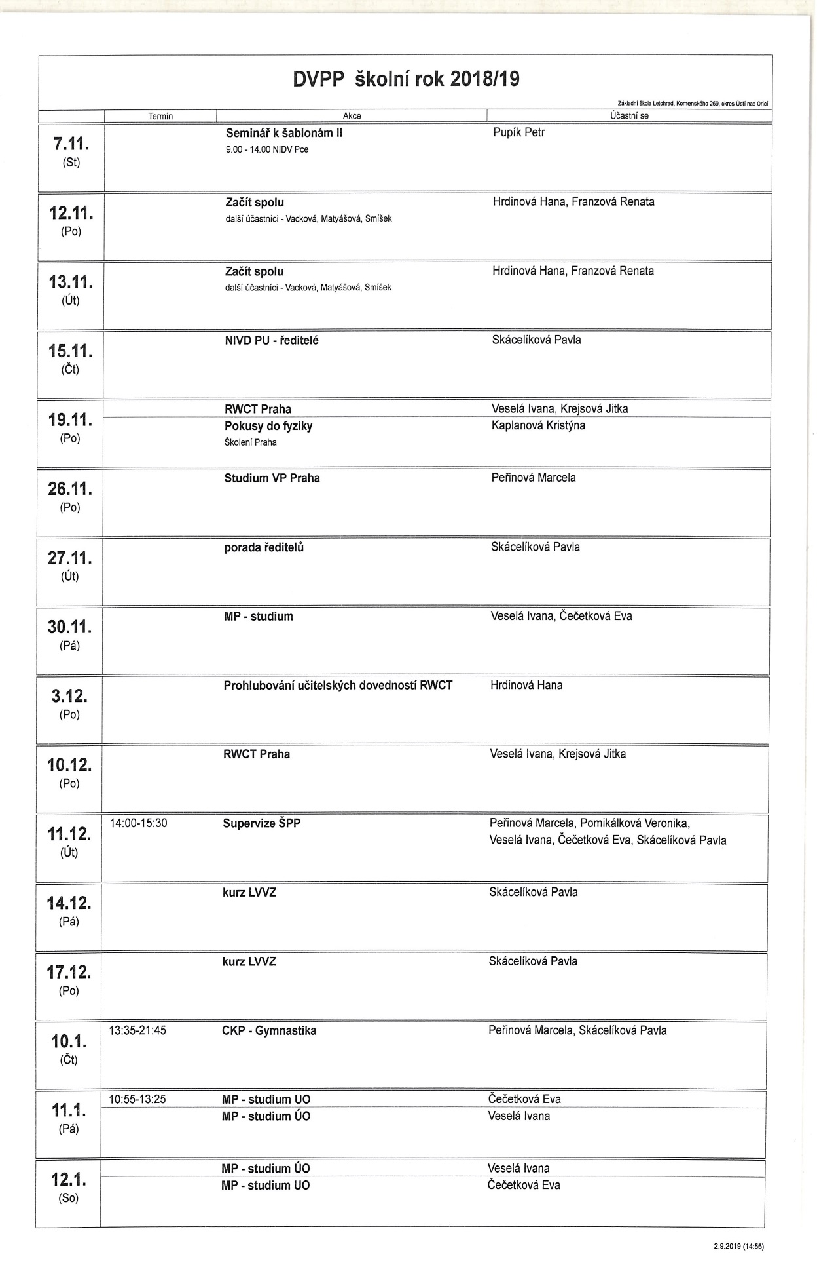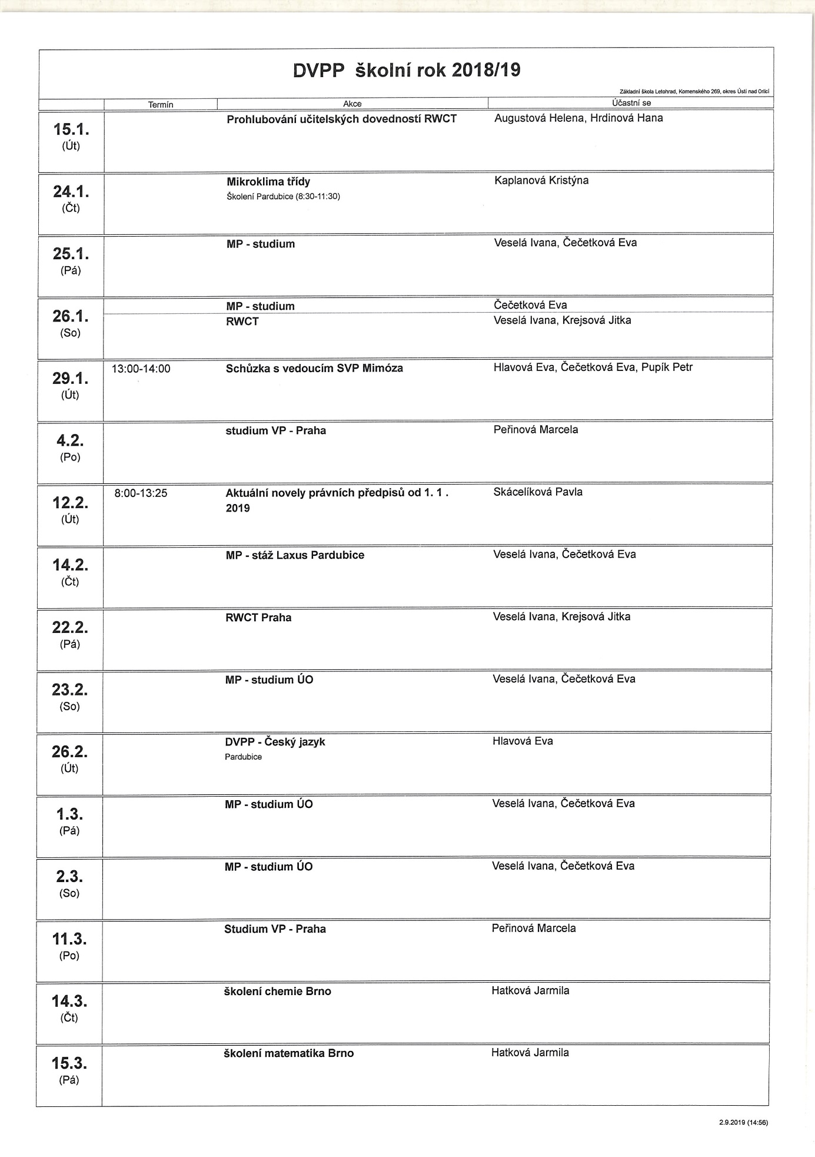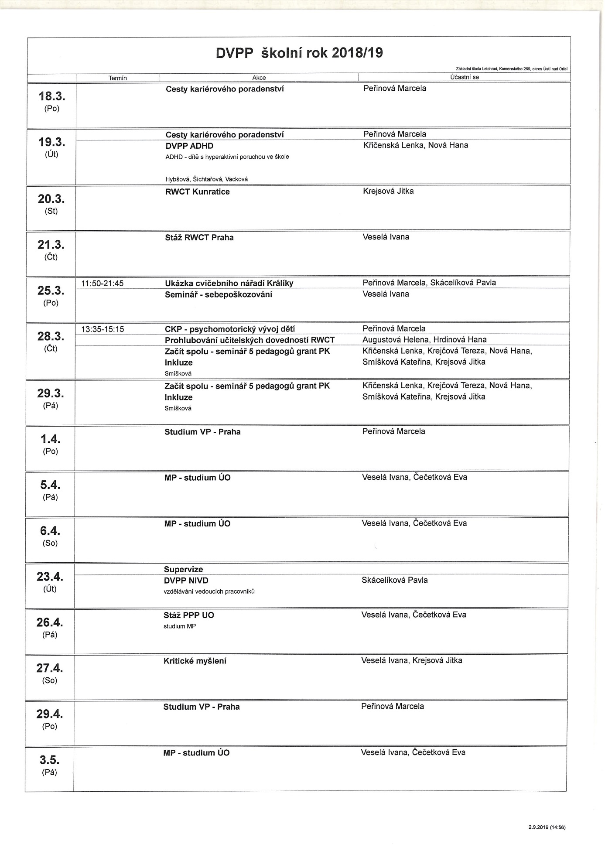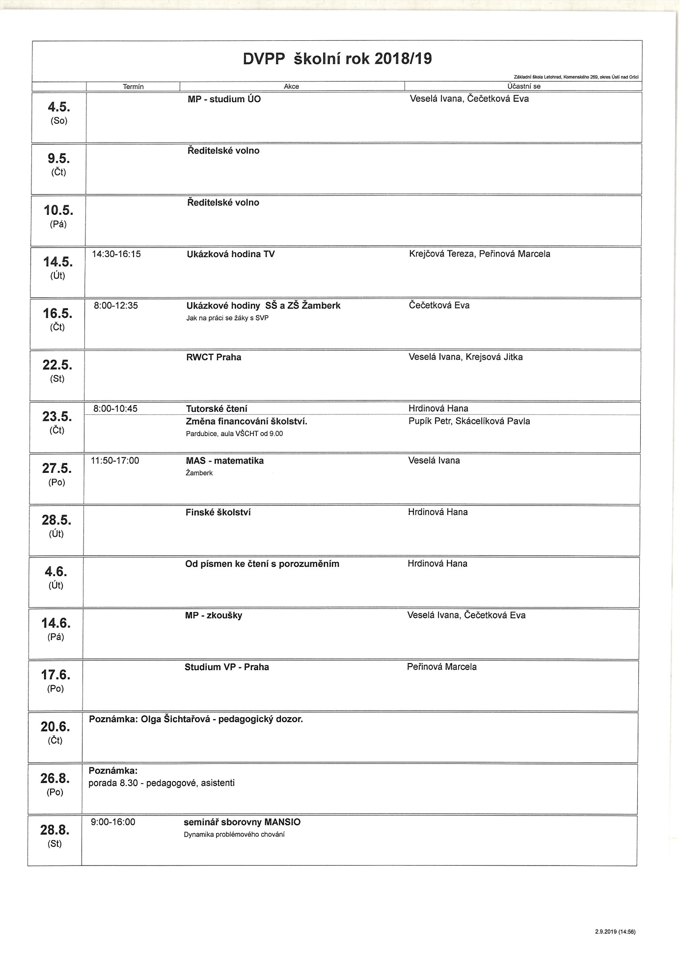
Údaje o zařazování dětí

Zápis do první třídy
Do prvního ročníku přišlo k zápisu 21 dětí. Rodiče 2 žáků zažádali o odklad školní docházky.

Přijetí na střední školy
Z deváté třídy odešlo 20 žáků, z 8. třídy 1 žák.
Z páté třídy odešel 1 žák.

Žáci na střeních školách
S maturitou
SPŠ chemická Pardubice 1x
Lyceum Jevíčko 1x
SŠ zemědělská a veterinární Lanškroun 2x
Střední pedagogická škola Litomyšl 2x
GY Ústí nad Orlicí 1x
OA Kostelec nad Orlicí 1x
SPŠ a VOŠ Pardubice 1x
SŠ automobilní Ústí nad Orlicí 1x
SŠ zdravotní Pardubice 1x

Učiliště
SOU Letohrad 7x
VOŠ a SŠ Česká Třebová 1x
SOŠ automobilní Ústí nad Orlicí 1x
SŠ obchodu, řemesel a služeb Žamberk 1x

Z 5. třídy
LSG 1x
Celkem odešlo 22 žáků.

Výsledky výchovy a vzdělávání - hodnocení konce školního roku 2018 – 19
Školní rok ukončilo 274 žáků (1. st – 135, 2. st. – 139).
Dle IVP – individuálního vzdělávacího plánu bylo vzděláváno 8 žáků.
Integrovaných žáků bylo na 1. st. 20. Na 2. stupni 12.
V šesti třídách (1., 3., 4. A, 4. B, 5., 6. B) pracovalo 6 asistentů pedagoga. Školní úspěšnost žáků (cizinci, výukové vady, přistěhovalí,…) zajišťovala školní asistentka. ŠA zabezpečuje výuku českého jazyka a dalších předmětů u 4 nových cizinců (2 z Mongolska, 2 z Ukrajiny)..
Výchovná opatření:
Průběžně se řešily problémy ve třídách (se školní psycholožkou a preventistkami). Spoluprací třídních učitelů, vyučujících, psycholožky a preventistek se monitoruje klima ve třídách, dodržování nastavených pravidel, nastavené vztahy mezi žáky, dodržování školního řádu a školní úspěšnost. Nadále se prohlubuje vzájemná spolupráce třídních učitelů a ostatních vyučujících.
Školní rok byl poznamenán stížnostmi 3 rodičů, kteří se nespokojili s udělením druhého stupně z chování a ředitelské důtky za vyšetřenou prokázanou šikanu v prvním pololetí. Třikrát školu navštívila a provedla důkladná šetření Česká školní inspekce. Udělení výchovných opatření bylo v pořádku, došlo k procesní chybě, která nebyla závažná. Škola si z tohoto případu bere velké ponaučení a případně vzniklé další případy bude opět konzultovat s advokátní kanceláří.
Na konci školního roku bylo uděleno 9 napomenutí třídního učitele za nedodržování pokynů, časté zapomínání pomůcek a domácích úkolů, vyrušování, nepřipravenost na výuku.
Důtka třídního učitele udělena 13x za nevhodné neurvalé chování ke spolužákům, provokace, pomluvy, ponižování, vulgárnosti, fyzická napadení, přivlastnění si cizí věci, nenošení domácích úkolů, časté zapomínání pomůcek na vyučování.
Byly uděleny 2 důtky ředitele školy za neplnění povinností, hrubé narušování výuky, vulgárnosti, poškození majetku, urážení a zesměšňování spolužáků.
Pochvaly byly uděleny celé první třídě, která se vždy v plném počtu aktivně účastnila akcí vyhlášených žákovským školním parlamentem. Dále bylo uděleno 16 pochval za vzornou reprezentaci školy v soutěžích na úrovni okrskových, okresních a krajských kolech, pomoc s třídními pracemi, pomoc při organizaci školních akcí, práci v žákovském parlamentu, pomoc na školní zahradě.

Hodnocení prospěchu:
S vyznamenáním skončilo 39 žáků, 2 žáci neprospěli a budou opakovat ročník, 9 žáků absolvovalo opravné zkoušky, čtyři z nich ze dvou předmětů. Zejména starší žáci neprojevovali zájem o zlepšení prospěchu, a jeden prohlásil „že mu to učitelka dá“. Už pochopili, že nic není zadarmo. Žákům byla vypsána témata a termíny konzultací na prázdniny. Někteří se bez omluvy na konzultace nedostavili. Všichni postupují do dalších ročníků, i když výsledky některých žáků nebyly nijak dobré.
Od května bylo zrušeno pravidelné doučování, které bylo doposud hrazeno z grantu Pardubického kraje – Inkluzivní vzdělávání.
Byli jsme zapojeni do testování společnosti SCIA 3. a 5. ročníků. Testy probíhaly už pouze online formou. Každý žák obdržel certifikát s vlastním hodnocením a možností porovnání se třídou a celorepublikovými výsledky. Pro školu je možnost vidět rozdíly a zaměřit se na pokrok jednotlivců.

V plánu akcí na školní rok 2018 – 2019 figurovaly akce vzdělávací, kulturní, soutěžní, sportovní, společenské.
Následuje výčet akcí, jak postupovali školním rokem:
- slavnostní zahájení školního roku se státní hymnou na školním dvoře za přítomnosti zástupce města a rodičů žáků 1. třídy
- třídní schůzky s rodiči 3x (září, listopad, duben)
- adaptační kurzy 6. tříd v Dolní Čermné
- okresní přespolní běh
- exkurze v Uhřínově
- výlet 1. třídy s devátou do Častolovic
- výstava 100 let republiky ve Verměřovicích
- podzimní tvoření v Dlouhoňovicích
- školní projekt Oborové dny 3x a závěrečné prezentace
- fotografování do Orlického deníku
- divadlo Káťa a Škubánek
- okresní kolo ve florbalu pro 1. stupeň
- vzdělávací program - Mám chytré tělo
- oblastní finále Logické olympiády
- buď safe online a přednáška s besedou s Jiřím Králem
- chemická soutěž – Hledáme nejlepšího mladého chemika
- organizační schůzka s rodiči a poznávací zájezd do Švédska
- dějepisná olympiáda
- Nebojte se klasiků
- okresní a krajské kole ve florbalu 6. a 7. tříd
- vánoční jarmark
- vánoční koncert ZUŠ Letohrad v DK
- vzdělávací program zážitkový stan Vesmír
- exkurze Olomouc
- závody ve šplhu
- zájezd do předvánoční Bratislavy
- vánoční pohádka Co Co
- Hra na školu pro MŠ 3x a odpoledne s rodiči
- okresní kolo dějepisné olympiády
- Divadlo jednoho herce Liška Bystrouška, Založení republiky
- intenzivní 4denní kurz angličtiny s rodilým mluvčím
- lyžařský kurz 7. tříd v Deštném v Orlických horách
- vzdělávací program s policií Extremismus
- exkurze Dukovany, Dalešice
- plavecký výcvik 1. – 3. tříd
- anglické divadlo v Lanškrouně
- setkání s rodiči na téma Učíme děti kriticky myslet
- spaní ve družině
- beseda a výuka v angličtině s p. Kocurkem
- Čarodějnická pohádka
- prvňáci v knihovně
- Východočeské divadlo Pardubice – divadelní představení
- projektové dny v SOU Letohrad
- dopravní výchova v Žamberku s Animem
- čtenářská dílna pro rodiče
- vybíjená chlapců 4. a 5. třídy
- nábor mladých fotbalistů
- ekocentrum Oucmanice
- Noc mladých výzkumníků v Pardubicích
- Olympijský víceboj
- Projekt, Rozhýbejme Česko
- fotbalový turnaj McDonalds cup
- besídky pro maminky
- okresní přírodovědná soutěž
- Běh J. A. Komenského
- pasování na čtenáře
- v muzeu historie Letohradu
- fotografování tříd
- závěrečný koncert ZUŠ
- výlety – Bouzov, Betlém v Hlinsku, Slatiňany, Borová u Poličky, Žampach, kemp Jinolice, ZOO Dvůr Králové
- přehazovaná okresní kolo
- vodácký kurz Vltava
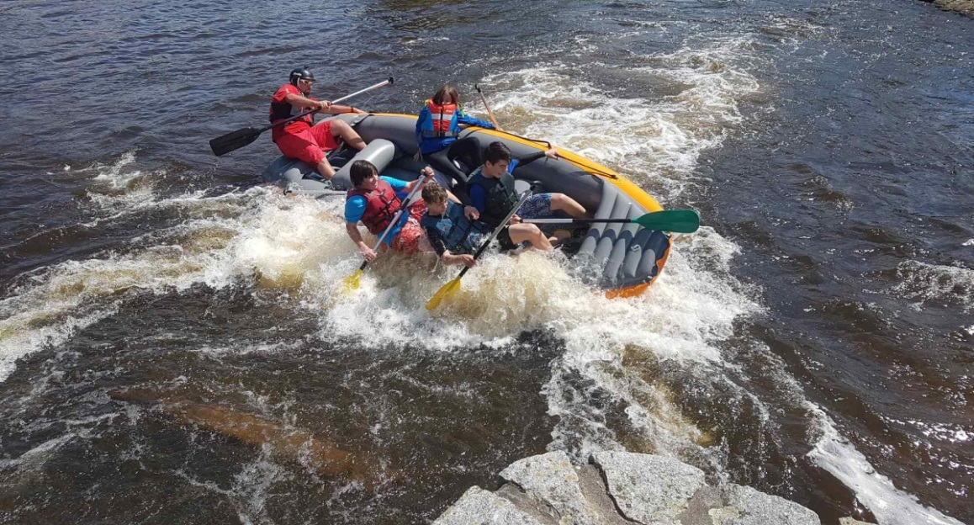
- exkurze Praha
- Vědeckotechnický jarmark
- film Uzly a pomeranče a beseda s autorkou
- pohádka v Orlovně
- loučení s deváťáky na Zámku

Účast a úspěchy v některých soutěžích

Úspěchy v regionální přírodovědné soutěži
Regionálního kola přírodovědné soutěže v poznávání rostlin, živočichů a minerálů se v letošním roce zúčastnilo deset žáků z prvního stupně. Ve velmi silné konkurenci 26 škol obsadila Johanka Stejskalová ze 4. ročníku 2. místo. V první desítce se umístil i Vojtěch Šítek.

Do soutěže, Hledáme nejlepšího Mladého chemika ČR , se zapojili naši deváťaci jako jedni z 6 000 žáků, ze 178 škol, pěti krajů.
Tři nejlepší řešitelky školního kola, Mariana Masarovičová, Tereza Kubíčková a Klára Fajtová, postoupily do krajského kola. Od účasti v regionálním kole dělilo Marianu Masarovičovou pouze půl bodu, byla 31. v pořadí a postupovalo 30 soutěžících.
Úspěšná florbalová mise
Postoupili jsme přes okrskové do okresního a do krajského kola. Republikové kolo chlapcům těsně uniklo.

Běh údolím J. A. Komenského v Brandýse nad Orlicí byl pro nás velmi úspěšný. První místo obsadili ve svých kategoriích Lucie Jakešová a Vojtěch Šítek, druhé místo Klaudie Kalášková a čtvrté místo Lucie Kánská. V soutěži škol jsme obsadili 2. místo.

Nebojte se klasiků
Děti si ve velké konkurenci vedly skvěle.
1. místo (jednotlivci) - Berenika Masarovičová s básničkou Únos od Shela Silversteina.
2. místo (recitační skupina) - Sára Malá, Anna Poláčková, Anna Šubertová, Eliška Sysrová a jejich procítěný Vodník od K. J. Erbena.
1. místo (recitační skupina) - Daniela Pomikálková a Žofie Bárnetová s úsměvnou parodovanou verzí básně Polednice od Jiřího Suchého.
Naši žáci se zapojili do matematických soutěží

Logická olympiáda
Logická olympiáda je soutěž pořádaná Mensou České republiky založená na logických úlohách, jejichž řešení vyžaduje samostatný a kreativní přístup. Nerozhodují zde naučené znalosti, ale schopnost samostatného uvažování a pohotového rozhodování. Logická olympiáda je svým pojetím unikátní soutěží, protože se nejedná o znalostní soutěž, ale o soutěž rozvíjející především schopnost samostatného logického uvažování.
Naši žáci se zapojili v online základním kole. Z nich byla v kategorii A (3. - 5. třída) velmi úspěšná Johanka Stejskalová ze 4. A, která svým výkonem postoupila do krajského kola mezi padesátku nejlepších řešitelů. V této velké konkurenci se v Pardubicích umístila na skvělém 19. místě.

Brněnská logická hra
Oblíbený BrLoH, který je týmovou hrou, se konal devátým rokem. Ve třech kolech řešila mužstva 3 x 10 úloh.

Evaluace preventivního programu 2018 - 19
Prevence na 1. stupni byla realizována především programy Cesty z cesty od lektorů PPP z Ústí nad Orlicí (všeobecná primární prevence). Na podzim se 2., 3. a obě 4. třídy zúčastnily programu Stonožka, vždy v modifikaci ušité na míru danému kolektivu – aktivity upravené pro daný věk, případně řešení konkrétní situace ve třídě. Zaměřeny byly hlavně na posílení zdravých vrstevnických vztahů a předcházení vzniku šikany a agrese, na posílení pozitivních vztahů ve třídě, spolupráci a komunikaci. Třídní učitelky a asistenti pedagoga se programů zúčastnili v roli pozorovatelů. Děti i vyučující je hodnotily kladně, rodiče bez výhrad spolupracovali.
První třídě byl program Stonožka naplánován záměrně na konec školního roku, až se trochu více stmelí a poznají. U prvňáčků se nám osvědčuje partnerství s 9. ročníkem. Starší žáci jsou patrony nováčků, provádí je coby žáci 8. třídy zápisem do první třídy, pasují je na školáky, pomáhají jim poznat prostředí školy, doprovázejí je na výlet a akce školy.
Na konci školního roku absolvovala program PPP „Bolí, nebolí“ 5. třída, aby naplnila výstupy ŠVP – učivo o šikaně (kyberšikaně).
Čtvrté ročníky prošly dopravní výchovou – celkem 5 hodin teorie a praktické jízdy na dopravním hřišti v Žamberku. Před prázdninami byly zodpovědným cyklistům příslušníky PČR slavnostně předány průkazy cyklisty.
Další akcí ve spolupráci s OO PČR Letohrad byla beseda s paní npor. Bc. Lenkou Vilímkovou o právním vědomí. Letos jsme opečovali 3. a 5. třídu. Ve spolupráci hodláme pokračovat.
Mnoha témat se vyučující dotknuli ve výuce předmětů Člověk a jeho svět, Přírodověda, Vlastivěda, Český jazyk a literatura, Informatika, aj., ve kterých mohli aktuálně reagovat na současné dění ve společnosti.
Ve všech ročnících se realizovaly třídnické hodiny, které byly častým námětem pro intervizní metodická „setkání KPP“ se školní psycholožkou. Jejich náplně byly inspirovány v nápadnících her pro rozvoj komunikace a dalších aktivit. Ty, které se osvědčily, byly sdíleny dál ostatním kolegům. Vypracovala p. uč. Veselá Ivana

Prevence na 2. stupni byla zaměřena na všechny oblasti rizikového chování s důrazem na prevenci agrese a šikany.
V září se uskutečnily adaptační pobyty 6. tříd. Jejich cílem bylo zejména eliminování obav žáků z nového školního prostředí a seznámení se s novými spolužáky a třídní učitelkou. Během 1. pololetí zde proběhly i programy selektivní primární prevence vedené lektory pedagogicko-psychologické poradny a zaměřené na řešení vztahových problémů mezi žáky. Obě třídy také absolvovaly program městské policie k prevenci šikany.
V 7. ročníku se žáci zúčastnili programu na předcházení vzniku závislosti na návykových látkách a v 7. B se uskutečnily programy selektivní prevence s cílem rozklíčovat situaci ve třídě a získat podklady pro další práci se třídou zasaženou šikanou.
V 8. ročníku proběhly programy všeobecné primární prevence věnované vzniku závislostního chování, zejména poruchám příjmu potravy a přeceňování vlastního vzhledu. Zároveň jsme zde řešili zneužívání návykových látek (alkohol, léky) a vyskytl se i případ z oblasti kyberkriminality.
Prevence v 9. ročníku byla zaměřena hlavně na nebezpečí extremistických hnutí, domácí násilí, zdravotní rizika při intoxikaci návykovými látkami a poruchách příjmu potravy a na příslušnou legislativu. Třída také absolvovala program městské policie k extremismu.
Všechny třídy 2. stupně vyplňovaly dotazník na klima třídy, na zneužívání návykových látek, využití volného času a 9. třída i na poruchy příjmu potravy.
Třídnické hodiny využívali vyučující zejména pro rozvoj komunikace a spolupráce mezi žáky.
Vypracovala p. uč. Čečetková Eva
Školní poradenské pracoviště:
Na úrovni školního poradenského pracoviště probíhaly supervize, projednával se společný postup při řešení konkrétních problémů žáků a třídních kolektivů, organizace a koordinace výchovných a preventivních aktivit, specifika žáků se speciálními vzdělávacími potřebami, postup při jednání se zákonnými zástupci žáků.

Metodické vedení pedagogických pracovníků:
Byla zavedena Krátká podpůrná posezení (KPP) pro pedagogické pracovníky 1. a 2. stupně pod vedením školní psycholožky. Jde o intervizní setkání, na nichž se projednávaly aktuální problémy včetně společného hledání jejich řešení a zvládání emocí pedagogů. Shromažďovaly se náměty na vedení třídnických hodin. KPP se jeví jako přínosný nástroj, proto bude pokračovat i v následujícím školním roce.
Školní metodička prevence poskytovala ostatním pedagogickým pracovníkům průběžnou pomoc při vyhodnocování a řešení dílčích problémů a při jednání s rodiči žáků. Předávala nové informace z oblasti primární prevence a informace k aktuálním problémům, zejména v oblasti poruch chování a osobnosti. Seznamovala pedagogické pracovníky s plánovanými preventivními programy a s nabídkou preventivních aktivit pro školy.

Práce s nadanými žáky:
Zkušebně byla zařazena se souhlasem zákonného zástupce speciální výuka angličtiny pro žáka 6. třídy. Jednalo se o 2 vyučovací hodiny individuální konverzace pro tohoto žáka v době výuky angličtiny podle rozvrhu. V následujícím školním roce tuto výuku poskytneme 3 žákům 7. ročníku s dotací 1 vyučovací hodiny týdně.

Setkávání členů ŠPP s Mgr. M. Sychrovou z PPPUO, supervize individuální a společné
Termín: průběžně
Setkávání metodiků školní prevence
Termín: průběžně po celý rok podle potřeby
Setkávání metodiků školní prevence se školní psycholožkou
Termín: 1x týdně
Supervize učitelů 1. stupně se školní psycholožkou – podpora pedagogům
Termín: 1x za 2 měsíce
Supervize učitelů 2. stupně se školní psycholožkou – podpora pedagogům
Termín: 1x za 2 měsíce
Některé z plánovaných akcí se neuskutečnily z důvodů nemoci učitelů nebo nevhodného chování žáků. O některé akce nemají žáci v odpoledních hodinách zájem (hlavně s přibývajícím věkem), navíc mají hodně kroužků. Ale význam mají akce i s menším počtem žáků ze třídy. Záleží také na motivaci.

Podporou ve výuce a na akcích školy bylo 5 asistentů pedagoga a 1 školní asistentka. ŠA dle potřeby docházela po domluvě a dle potřebnosti do tříd.
Náplní asistentek byla pomoc žákovi přizpůsobit se okolí, s přípravou pomůcek na výuku, úpravou učebního materiálu, s dodržováním pracovních instrukcí, aby žák sledoval pochopení instrukcí (individuální, hromadné) a plnil jej, poskytoval zpětnou vazbu, zvyšoval jeho motivaci, chválil, upevňoval a usměrňoval jeho pozornost (stabilizace dotykem), snažil se předcházet nežádoucímu chování, řešil problémové situace, sledoval komunikaci se spolužáky, nacvičoval s žákem správné komunikační a sociální dovednosti a strategie, podílel se na vytváření vhodného pracovního chování a posiloval samostatnost žáka.
Asistentky zajišťovaly zvýšený individuální dohled při přechodech na WC, do učeben, na kulturní akce, exkurze, výlety, spolupracovaly s vyučujícími a zákonnými zástupci.

Spolupráce s dalšími subjekty
Se ZUŠ spolupracujeme při sestavování rozvrhu, domlouvání uvolňování žáků na akce ZUŠ. Podporujeme ji účastí na závěrečných koncertech absolventů a Vánočního koncertu.

V rámci spolupráce s Průmyslovou školou Letohrad jsme se zapojili do projektu Implementace krajského akčního plánu Pardubického kraje, konkrétně jeho klíčové aktivity č. 2 - Podpora polytechnického vzdělávání. Cílem této aktivity je vznik sítě středních a základních škol, které budou vzájemně spolupracovat na podpoře polytechnického vzdělávání pedagogů škol prostřednictvím tematicky zaměřených projektových dnů připravených pro základní školy na středních školách.

Součástí aktivit jsou rovněž kroužky pro žáky základních i středních škol. Od února žáci 6. a 7. tříd navštěvovali kroužky robotiky, 3D a elektro v odborném učilišti. Pravidelně je převáděla školní asistentka nebo ředitelka. Na přípravě aktivit budou společně spolupracovat pedagogové ze SŠ i ZŠ. Projekt je spolufinancován Evropskou unií v rámci Operačního programu Výzkum, vývoj a vzdělávání.
Žáci 9. ročníku se v září zúčastnili společné akce s prohlídkou střední školy v rámci našeho celoškolního projektu Dne třídního učitele. Nahlédli do odborných učeben a získali informace o studijních oborech SPŠ. Účastnili jsme se projektových dnů v SOU Letohrad.
Zajímáme se a pravidelně navštěvujeme setkání Konsorcia Letohrad a podporujeme technické vzdělávání.
Se Základní školou U Dvora se pravidelně setkáváme při soutěžích a vzájemných návštěvách školních akcí a na některých vzdělávacích akcích. Dobrá je spolupráce při organizování okrskových a okresních sportovních soutěží (domluva v termínech, v zapůjčení prostorů, spolupráci v organizaci,…).
Spolupracujeme s okolními školami ze spádových obcí (Lukavice, Písečná, Nekoř, Hnátnice, Verměřovice). Nabízíme jim výchovné a výukové programy, vzdělávací kurzy, konzultujeme učební plány, učebnice, klasifikaci, konzultujeme přicházející žáky.
Spolupráce s Mateřskými školkami proběhla intenzivně ve třech setkáních při Hře na školu. V doprovodu p. učitelek MŠ a za pomoci našeho dohledu přišly postupně děti z obou MŠ na praktickou ukázku výuky. V úterý 26. března ve Dnu otevřených dveří nás navštívili rodiče s dětmi a mohli vidět krátkou ukázkou, jak děti trávily čas ve škole.
Naším cílem bylo seznámit děti s prostředím školy. Děti si zkusily sedět v lavicích, pracovaly na interaktivní tabuli, vyplňovaly pracovní listy. Děti byly milé, vstřícné, pracovaly vždy se zájmem a my jsme mohli pozorovat velké pokroky v jejich práci. Byla to příprava před zápisem do 1. třídy.
Spolupráce s MAS Orlicko probíhala účastmi na vypsaných seminářích, pronájmem prostor pro MAS, a ukázkovými hodinami našich učitelů pro MAS. S MAS také konzultujeme možnosti čerpání dotačních programů.
Velmi dobrá je spolupráce se sportovními oddíly v Letohradě – fotbal, tenis, hokejbal, volejbal, které pro školu zorganizovali náborové dny a pomáhali se soutěžemi. S florbalovou akademií byl 2. rokem otevřen kroužek florbalu pro žáky 1. – 5. tříd.
Úzce spolupracujeme s Pedagogicko psychologickou poradnou, OSPODem, sportovními kluby, policií a dalšími organizacemi.
S Městem Letohrad pravidelně konzultujeme finanční oblast. Můžeme být vděční za náklonnost a vycházení vstříc. Snažíme se účastí podporovat akce města.

Spolupráce s rodiči
Na začátku září byli rodiče pozváni na třídní schůzky. Tam proběhly informace o organizaci školního roku, spolupráci. Rodiče měli možnost se účastnit ukázkových hodin Kritického čtení a myšlení a prohlédnout si metodické materiály tvořené p. učitelkami 1. stupně
Prohloubila se spolupráce rodičů a školní psycholožky.

Školní stravování a školní bufet
Žáci i zaměstnanci se stravují ve školní jídelně. ŠJ se snaží se vařit dle zásad zdravého stravování, občas uvařit i podle nových receptur. Jsme zapojeni do projektu Skutečně zdravá škola.
Před vyučováním a během prvních dvou přestávek měli žáci možnost zakoupení svačin a pití ve školním bufetu. Tam jsou v prodeji dotované i nedotované mléčné výrobky.
Jednou týdně v rámci Ovoce do škol, Dotované mléko probíhal dovoz ovoce a mléčných výrobků pro žáky 1. – 9. třídy. Tyto výrobky jsou distribuovány prostřednictvím žákovských služeb pod dohledem třídních učitelů do tříd. Přebírání od dodavatelů zajišťuje školní jídelna. Dvakrát jsme museli reklamovat dodané zboží – mléčné výrobky i ovoce, které měly poškozený obal a plíseň. Reklamace proběhly velmi rychle a bez problémů.

Dopravní výchova

Dopravní výchova je zařazována průřezově do jednotlivých předmětů a je součástí preventivního programu školy. Čtvrté třídy se účastní výukového programu organizovaného Animem Žamberk. Na základě získaných teoretických vědomostí žáci měli pochopit nutnost dodržování dopravních pravidel. Tím chránit zdraví své i ostatních. V závěru programu prošli zkouškou na dopravním hřišti a získali „řidičský průkaz“. Garantem dopravní výchovy je p. uč. Pražáková Ilona.

Na druhém stupni je dopravní výchova uskutečňována hlavně v rámci výuky tělesné výchovy, praktických činností. Prakticky také při přecházení v rámci školních akcí – divadelní představení, na jiná sportoviště a stanoviště.

Ekologická výchova
Prvky ekologické výchovy jsou zařazeny průřezově v jednotlivých předmětech Člověk a příroda. Žáci jsou vedeni k ochraně přírody a třídění odpadů. Škola má zaveden systém tříděného odpadu. Ve třídách jsou umístěny barevné odpadové koše. Třídí se papír, plasty, tetrapaky, nebezpečný odpad, baterie. Po škole jsou rozmístěny barevné odpadové koše. Navazujeme tak na systém třídění odpadů ve městě Letohrad.
Nákladem asi 300 000,- Kč jsme opravili skleník a vybudovali učebnu pro přírodovědné obory. Největší zásluhu na této opravě má pan školník p. Moravec. Tak se budeme snažit více žáky zapojovat do zahradnických činností. Pan školník se s dětmi schází pravidelně na kroužku domácí a zahradní kutil.

Výuka anglického jazyka
Třetím rokem proběhl na škole intenzivní kurz anglického jazyka s rodilou mluvčí.
Kurz byl zaměřen převážně na procvičování mluvení, gramatiky a porozumění psaného textu. Do výuky bylo zařazeno hodně her a aktivit, které si žáci určitě užívali. Po skončení kurzu byl každému žákovi předán certifikát o absolvování kurzu.
O náklady s kurzem spojené se podělila ze 70 % škola a 30 % rodiče žáků. Kurz byl na dobrovolné bázi pro žáky 8. - 9. ročníku. Upravili jsme na tyto dny rozvrh.

Oborové dny
Staly se na naší škole tradicí. Jedná se o „výuku trochu jinak“, kdy si žáci vyberou z nabídnutých témat to, které je nejvíce zajímá.
Po tři dny se žáci věnovali vybranému tématu. Výstupem bylo odevzdání závěrečné oborové práce.
Letošní nabídka byla velmi pestrá. Museli jsme nabídnout deset témat, aby vyšlo na všechny žáky, kterých na 2. stupni přibývá. Žáci mohli vybírat z tvořivých oborů, které nabízely tvoření z recyklovatelných materiálů, výrobu keramiky či techniku suchá jehla. Dále se mohli zdokonalovat ve zdravovědě, stát se rybářem, chemikem či pekařem, který nepoužívá cukr, vyrazit za poznáním do Orlických hor či Jablonného n. O. nebo si vyzkoušet novinku posledních let Escape room a sami pak nějakou únikovou hru vytvořit.
Drtivá většina žáků pracovala poctivě, oborové dny si pochvalovala, něco nového se žáci dozvěděli a měli chuť učit se jinak.
Na závěrečném vyhodnocení, které se konalo na zámku, se pak dozvěděli, co na oborových dnech dělali jejich spolužáci. Vybraní zástupci z každého oboru představili svůj obor formou prezentace ostatním. I když byli vystupující velmi nervózní, všichni to skvěle zvládli a ujistili se, že dokážou mluvit před celým 2. stupněm a všemi učiteli.
V oborových dnech budeme v dalších letech pokračovat, protože přinášejí přesně to, co mají. Žáci projeví své kompetence, naučí se zodpovědně plnit pokyny a termíny. Píší oborové práce, které se rok od roku zlepšují. Získávají nové poznatky o místech či aktivitách, se kterými se dosud nesetkali. Všechny tyto nabyté dovednosti v dalším životě určitě zúročí.

Přírodovědná odpoledne a odpoledne s pokusy
Probíhala každý týden, kdy se střídali žáci mladší a starší. Jsou zaměřeny na praktické činnosti, pokusy a úzce spojené s praktickým životem. Žáci zjišťují, jak věci fungují a dají se využívat v praxi.
Pro velký zájem už musel proběhnout výběr (dle pořadí přihlašovaných).

V rámci rozvíjení čtenářské gramotnosti pokračujeme ve velmi dobře nastavených Čtenářských dílnách.
Za stěžejní myšlenku považujeme ukázat dětem cestu k literatuře a četbě především. Zařazujeme je do běžné výuky českého jazyka na prvním i na druhém stupni téměř ve všech třídách.

Žákovský parlament
V tomto roce práce žákovského parlamentu fungovala vcelku dobře. Zástupci tříd 4. – 9. se scházeli 1x za 14 dnů v druhé pololetí i častěji. Někteří žáci se ale opakovaně schůzek bez omluvy neúčastnili, tak pro další školní rok budou muset žáci s třídními učiteli vážit výběr zástupců ve třídách. Zástupci dávali náměty, podněty ke zlepšení chodu školy. Vše bylo za podpory školní asistentky p. Pomikálkové a p. uč. Augustové. Parlament se zabýval stravováním, akcemi, připomínkami k chodu školy. Uskutečnili návrh na nákup stolního fotbalu v místnosti pod tělocvičnou a podíleli se na jeho organizaci.
Vždy po schůzce proběhlo žákovské hlášení do školního rozhlasu o plánovaných akcích.

Deskové hry
Pokračovaly za vedení Jirky Čepelky a Josefa Slaniny. Navštěvovali ho žáci 1. stupně. Scházeli se každý pátek v knihovně.

Školní družina
Školní družina je určena žákům prvního stupně základní školy, přednostně pro žáky 1. a 2. třídy. Programy ŠD se zaměřují především na soužití v kolektivu, přátelství, ohleduplnost a prohlubování vztahů mezi dětmi různých věkových kategorií. Nabízí dětem pestrý program ve všech činnostech. Pro všechny má připraveno mnoho společných akcí i činností (plnění celoroční hry, spaní ve družině, sportovní hry, celodenní výlet, Čertí rej, výtvarné dílny aj.). Zařazují se činnosti, při nichž děti relaxují, regenerují své síly, rozvíjejí zručnost, dovednost, fyzickou zdatnost a prohlubují své znalosti. Naším zájmem je, aby děti trávily volný čas aktivně a ve družině se jim líbilo.
Byla naplněna na 60 žáků 1. – 3. třídy. Vychovatelky mají vypracován celoroční plán akcí, zpravidla tematicky zaměřené, a plány týdenní. Plán zveřejňují pravidelně ve vitríně před školou, na stránkách školy a na nástěnce.
Ve své činnosti se snaží čas vyplnit jak povinnostmi – příprava do školy, tak výchovně, účelně vedenými aktivitami. Z jejich činnosti je i řada prací, které se využívají k výzdobě školy. Každý měsíc od října do dubna ŠD pořádá dobrovolné plavání do bazénu v České Třebové. Počet se doplňuje žáky 4. – 9. třídy, kteří tak plní výstupy tělesné výchovy.
Jednou za rok pořádá ŠD spaní ve škole s odpoledním a večerním programem.

Provoz školy a pedagogického procesu
Nedílnou součástí řízení školy jsou Pedagogická rada a předmětové komise. Pedagogická rada je poradním orgánem vedení školy. To s ní konzultuje výchovné a vzdělávací problémy. Předmětové komise hodnotí průběh vzdělávání a dávají návrhy na vylepšování procesu, prostředí, nákupu učebnic, pomůcek, dává návrhy na změny v ŠVP a klasifikačním řádu,…..
Probíhaly předem stanovené pravidelné, ale i dle potřeby nahodilé pedagogické a provozní porady. Byly naplánovány KPP – krátká podpůrná posezení, na kterých se probíraly a řešily problémová chování, klima tříd a školy.
Kolegium, v kterém byli po jednom zástupci 1. a 2. stupně, se se vznikem KPP a ŠPP stalo prozatím bezpředmětným. Zaměstnanci si mohou kdykoliv své připomínky s vedením vyřídit.

Údaje o dalších kontrolách
V únoru 2019 proběhl ekonomický audit. Audit provedla HB AUDITING, s. r. o.
Nedostatky nebyly zjištěny.
Třikrát školu navštívila Česká školní inspekce na základě stížností rodičů.

Rozpočet školy za rok 2018

Rozpočet školy i se školní jídelnou na provoz přidělený zřizovatelem za rok 2018 činil: 2 750 000,- Kč
Hospodářský výsledek za rok 2018 byl ziskový 31 140,27Kč

Částka 21 140,27Kč byla převedena do rezervního fondu školy.
Částka převedena do fondu odměn činila 10 000,- Kč.

Rozhodnutím MŠMTV nám byla přidělena neinvestiční dotace na rok 2017 a 2018 v hodnotě 756 068,- Kč v rámci Operačního programu Výzkum, vývoj a vzdělávání na projekty využívající zjedodušené vykazování nákladů ve výši (tzv. Šablony)
v roce 2018 bylo utraceno 329 937,- Kč.

Závěrka roku je konzultována a posílána na finanční odbor Města Letohrad.
Na rok 2019 máme od zřizovatele přidělenu částku na provoz 2 750 000,- Kč.

Prostřednictvím MAS Žamberk a zřizovatele jsme mohli školu v rámci grantové žádosti z finančních prostředků EU operační programy, vybavit odbornou přírodovědnou a technickou učebnu novými pomůckami a zajistit bezbariérový přístup ve škole v hodnotě 750 000,- Kč.

Dotace z Pardubického kraje činila 14 792 812,--Kč
Finanční prostředky na platy byly přerozděleny beze zbytku.
Z toho dotace na výuku přidělená z rozpočtu Pard. kraje 285 068,- Kč
byla plně vyčerpána.
Podpora výuky plavání činila 15 400,- Kč

Nadační fond – příspěvek MÚ 50 000,- Kč
K 31. 12. 2018 bylo - na běžném účtu 91 763,83 Kč
- v pokladně 10 031,00 Kč
Přehled hospodaření nadačního fondu je vkládán na webové stránky školy.

Zhodnocení školního roku
Školní rok 2018 – 19 začal státní hymnou na školním dvoře za přítomnosti zástupce města, pana starosty.

Během prázdnin 2018 probíhala běžná údržba s malováním 1 třídy a části chodeb. O prázdninách 2019 se začalo budovat dlouho plánované parkoviště při příjezdu ke školní jídelně. Museli jsme materiálně vybavit další třídu, protože jsme se opět připravovali na otevření dalších dvou šestých tříd.
Pracovalo se podle celoročního plánu. Postupně byly doplňovány a zařazovány jednotlivé akce.
V květnu se žáci šestých až devátých ročníků vydali na poznávací zájezd do Švédska. Tam měli možnost na ostrově Oland zažít slunce, silný vítr, vidět majáky, vápencové útesy, step, mlýny,…následně Kodaň a Malou mořskou vílu. Navštívili švédskou školu, kde se zdokonalovali v angličtině.
V rámci podpory technického vzdělávání jsme úzce spolupracovali s Průmyslovou školou Letohrad, která nabídla Technické dvory, kde si žáci mohli projít dílny a prakticky zkoušet různé činnosti a kroužky, které navštěvovali žáci 6. a 7. tříd. Třeba to některé naladí k výběru technického oboru.
Účastnili jsme se akcí k oslavám 100 let vzniku Československé republiky (výstavy, projekt v 5. třídě, vysazování stromů o Letohradu). Čtvrté třídy se zúčastnily výstavy OD MASARYKA PO SOUČASNOST ve Verměřovicích k 100. výročí založení republiky. Zážitkem byla i interaktivní část, kde si děti mohly samy označit svou vstupenku-starou kartonovou jízdenku či na pohlednici pořídit otisky pamětních razítek.

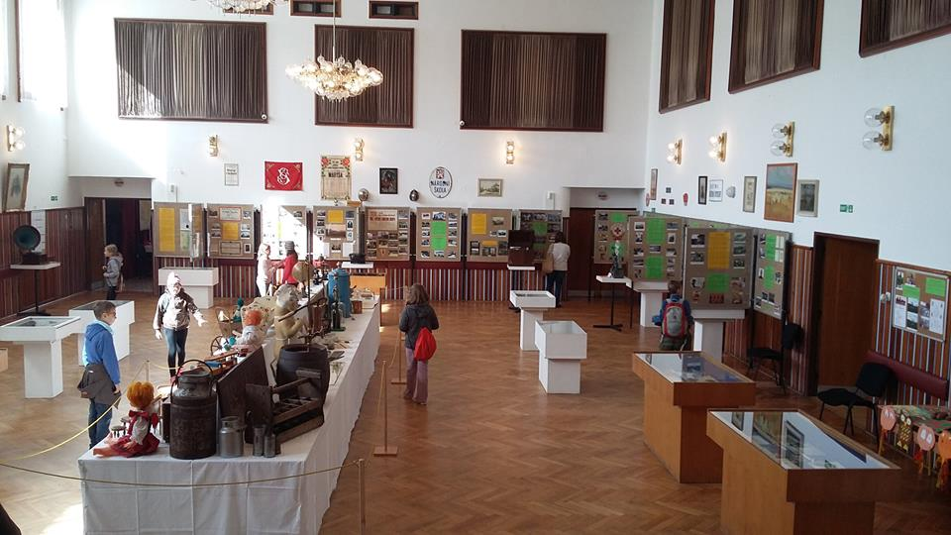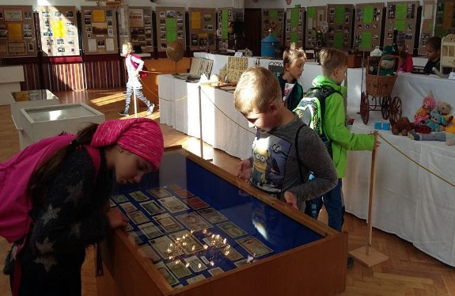

Z bezpečnostních důvodů musela být skácena x??? letá lípa na školním dvoře. Nepodařilo se z kronik najít její stáří. Byla ve stavu neobnovitelnosti a ohrožovala bezpečnost lidí a majetku. Na jaře 2019 členové Sokola vysadili lípu novou, a to v rámci oslav 100 let republiky.

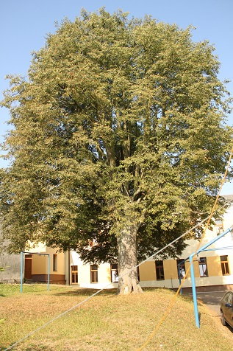

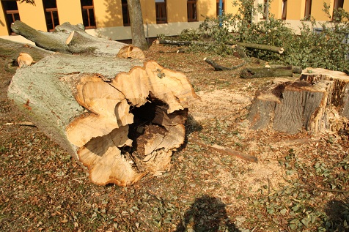

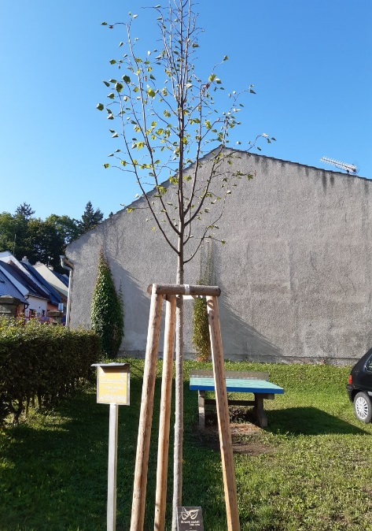

Na konci června proběhlo už tradiční vyhodnocení školního roku v tělocvičně. Byl to rok úspěšný, a tak si velké množství dětí odneslo pochvalný list, drobnou věcnou nebo finanční odměnu ve formě poukazu na nákup. Rozloučili jsme se s některými vyučujícími – odchod na mateřskou dovolenou p. uč. Kaplanová, do starobního důchodu p. uč. Václavíková, odchod na jiné pracoviště p. uč. Hlavová. Závěr patřil deváťákům, kteří si připravili krátké poděkování a prezentaci.
Rozloučení s deváťáky je tradičně na Zámku v obřadní síni. Za přítomnosti rodičů pan starosta popřál hodně štěstí v dalším životě a spolu s paní ředitelkou jim předali drobné upomínkové předměty. Všichni si přejeme, aby na naši školu vzpomínali v dobrém, a aby nabyté poznatky úspěšně využili v dalším studiu i životě.
Naši žáci byli úspěšní při přijímacím řízení a v řadě soutěží a olympiád. I nadále budeme pokračovat v tradici přípravě žáků na různé soutěže. Věříme, že budeme úspěšní v integraci žáků s vývojovými poruchami učení a chování, budeme nadále integrovat žáky s tělesným, zrakovým i jiným postižením a věnovat se nadaným žákům. Zaměřujeme se na nové trendy ve výuce. Chceme nadále kvalitní prevencí předcházet společensky negativním jevům.
Negativní stránkou výchovně vzdělávacího procesu je náročná administrativa. Vyučující jsou zatěžováni vykazováním různých formulářů, vyplňováním dotazníků, evidencí, inventarizací,.. To se projevuje na únavě, někdy i nechuti k práci. Je to jeden z důvodů, proč vystudovaní nenastupují do škol.
Od druhého pololetí jsme začali intenzivně shánět nové vyučující (za odešlé pedagogy, vzhledem k nárůstu v počtu tříd a připravovanému novému financování školství). Byly podány inzeráty v reklamních plátcích, Žambereckých listech, na pracovním úřadě, webových stránkách školy, vysokých školách v Hradci Králové a Olomouci, v Orlických novinách. Tak se podařilo zabezpečit další školní rok.

Školská rada se sešla 2x do roka. Schválila výroční zprávu. Vyjádřila se ke školnímu a klasifikačnímu řádu a byla seznámena s průběhem a výsledky ČŠI.

Nadační fond.
Z prostředků NF jsou poskytovány příspěvky na soutěže žáků, hrazeny odměny pro žáky, nakupovány knih do školní knihovny a nadstandardní pomůcky, nábytek do knihovny, příspěvky sociálně slabým žákům a na akce pořádané školou. Byl na podnět žákovského parlamentu pořízen stolní fotbal. V tomto roce neproběhl výběr peněz od rodičů. Do nadačního fondu byl vložen výtěžek z vánočního jarmarku. Vyúčtování NF je zveřejněno na stránkách školy.
Prezentace školy na veřejnosti. Pravidelně každý měsíc dodáváme příspěvky do Letohradského zpravodaje o dění a chodu školy. Přispívají učitelé i žáci. Příspěvky do Orlických novin jsou nahodilé, dle důležitosti.
Na webové stránky školy, které spravuje p. uč. Pupík, vkládáme důležité školní akce a některé s fotografiemi.
Pokračujeme ve vkládání příspěvků na FACEBOOK školy.
Vzhledem k dobré aprobovanosti učitelů i k velice dobrým materiálním podmínkám věříme, že se nám cíle a priority podaří plnit. Víme i o svých nedostatcích. I tak snad škola patří mezi kvalitní výchovně-vzdělávací zařízení.

Chceme plnit vizi školy:
Představujeme si naši školu jako místo, kde mají děti i dospělí prostor pro rozvoj své jedinečnosti i pro vzájemné obohacování v klidné atmosféře s dobrými vztahy. Školu, která je přitažlivá a klade důraz na smysluplnost svých kroků a vyváženost rozvoje těla, mysli a ducha.
Naším cílem je spokojený a odpovědný člověk se zdravým sebevědomím, který zná své silné stránky a chce je využít.

Letohrad 5. 9. 2019 Zprávu vypracovala Skácelíková Pavla

Zpráva byla projednána a schválena školskou radou dne 16. 9. 2019
pedagogickou radou 18. 9. 2019

